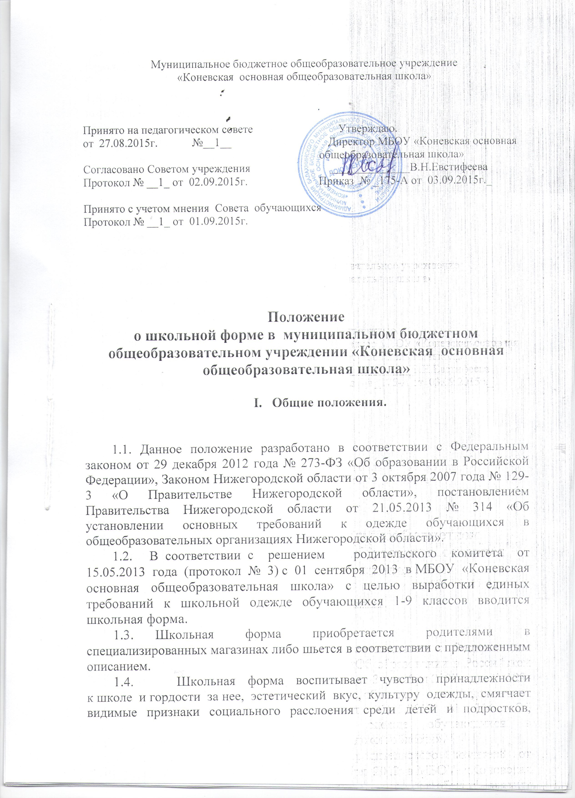
оказывает дисциплинирующее воздействие на обучающихся, является безопасной для здоровья.

1.5 . При ежедневном посещении Школы не допускается использовать для ношения в учебное время обучающимся следующие варианты одежды и обуви:
- спортивная одежда (спортивный костюм или его детали), спортивная обувь (в том числе для экстремальных видов спорта и развлечений);
- одежда для активного отдыха (шорты, толстовки, майки и футболки с символикой и т.п.);
- одежда бельевого, джинсового стиля;
- прозрачные платья, юбки и блузки, в том числе одежда с прозрачными вставками;
- декольтированные платья и блузки;
- мини-юбки (длина юбки выше 10 см от колена);
- слишком короткие блузки, открывающие часть живота или спины;
- одежда из кожи (кожзаменителя), плащевой ткани;
- сильно облегающие (обтягивающие) фигуру брюки, платья, юбки;
- туфли на высокой платформе, на чрезмерно высоком каблуке. Допустимая высота каблука для девушек не более 7 см;
- тапки, сланцы;
- в одежде и обуви не должны присутствовать очень яркие цвета, блестящие нити и вызывающие экстравагантные детали, привлекающие пристальное внимание;
- экстравагантные стрижки и прически, окрашивание волос в яркие, неестественные оттенки;
- вечерние варианты макияжа с использованием ярких, насыщенных цветов;
- вызывающе-яркие цвета лака для ногтей;
- использовать в качестве деталей одежды массивные броши, кулоны, кольца, серьги, ремни с массивными пряжками и т.п.;
- пирсинг, а также аксессуары с символикой асоциальных неформальных молодежных объединений, пропагандирующих психоактивные вещества и противоправное поведение.

II. Примерные требования к школьной форме.
2.1. Порядок ношения формы, установленный данным Положением, является обязательным для обучающихся 1 – 9-х классов школы с 01 сентября 2013 года.
2.2. Обучающиеся 1-9-х классов носят форму ежедневно в течение всего времени нахождения в школе.
Стиль одежды - деловой, классический.
Школьная форма подразделяется на парадную, повседневную и спортивную.
2.3. Парадная форма:
Юноши - белая мужская (мальчиковая) сорочка, пиджак или жакет, брюки, туфли. Галстуки, бабочки и т.п. по желанию.
Девушки - белая блуза рубашечного покроя, жакет, юбка, туфли.
2.4. Повседневная форма:
1-4 классы:
Девочки: сарафан, в красную или серую клетку; жилет темно-синего или черного цвета. Допускаются брюки, юбка темно-синего или черного цвета.
Мальчики: брюки темно-синего цвета (черные, темно-серые); жилет темно-синего цвета; темно-синие, темно-серые, серые пиджаки;
5-9 классы:
Юноши - жилет синего цвета; брюки, мужская сорочка (рубашка), туфли. Рубашки разных цветов, однотонные; пиджак (по желанию).
Девушки - блуза рубашечного покроя (цвет разный, однотонный); брюки, юбка, пиджак, жилет. Цвета юбки, брюк, пиджака – темно-синий, черный. Жилет темно-синего цвета.
2.5. Спортивная форма: Спортивный костюм, кроссовки.

III. Основные требования к внешнему виду
3.1. Внешний вид обучающихся МБОУ «Коневская ООШ» должен соответствовать общепринятым в обществе нормам делового стиля и исключать вызывающие детали, отличаться сдержанностью, аккуратностью и элегантностью.
3.2. Длинные волосы у девочек и девушек должны быть заплетены, волосы средней длины - прибраны заколками, резинками и т.п.
3.3. Мальчики и юноши должны своевременно стричься (стрижки классические).

IV. Права и обязанности обучающихся

4. Права, обязанности и ответственность
4.1. Родители (законные представители) имеют право:
- выбирать школьную Форму в соответствии с предложенными вариантами для своего возраста;
- привлекать к обсуждению вопросов Формы детей класса;
- обсуждать на Совете Школы и родительских собраниях класса вопросы, имеющие отношение к школьной Форме (выбор фасона, цвета, материала Формы, отличительного атрибута в классе). Выносить на рассмотрение Педагогического совета предложения в отношении школьной Формы;
- проводить разъяснительную работу с родителями (законными представителями), дети которых уклоняются от ношения школьной формы, и применять к таким родителям (законным представителям) меры в рамках своей компетенции.
4.2. Обязанности родителей (законных представителей):
- обеспечить своего ребёнка школьной Формой, сменной обувью
- поддерживать аккуратный внешний вид обучающегося и его школьной Формы, не допускать ситуаций, когда обучающийся причину отсутствия формы объясняет тем, что она постирана и не высохла;
- прививать бережное отношение к школьной Форме;
- ежедневно контролировать соблюдение требований к Правилам ношения школьной Формы и внешнему виду своего ребёнка.
4.3. Обязанности Школы:
- организовать обсуждение с обучающимися и родителями вопросов, касающихся школьной Формы;
- разработать локальные акты о школьной Форме;
- контролировать выполнение требований к Правилам ношения школьной Формы и внешнему виду обучающихся;
- 4.4. Классный руководитель имеет право:
- разъяснить пункты данного Положения обучающимся и родителям под подпись.
4.5. Обязанности классного руководителя
- требовать выполнения от обучающихся данного Положения;
- осуществлять ежедневный контроль на предмет ношения обучающимися своего класса школьной Формы и второй обуви перед началом учебных занятий.
- своевременно (в день наличия факта) ставить родителей в известность о факте отсутствия школьной Формы у обучающегося.
- действовать в рамках своей компетенции на основании должностной инструкции.
4.6. Обязанности обучающихся:
- . Обучающийся имеет право выбирать школьную форму в соответствии с предложенными вариантами.
- . Обучающийся обязан носить повседневную школьную форму ежедневно. Спортивная форма в дни уроков физической культуры приносится с собой.
В дни проведения торжественных линеек, праздников школьники надевают парадную форму.
- . Одежда должна быть обязательно чистой, свежей, выглаженной.
- Наличие сменной обуви обязательно. Сменная обувь должна быть чистой.
- Внешний вид должен соответствовать общепринятым в обществе нормам делового стиля и исключать вызывающие детали.
- в период холодного времени года допускается ношение джемпера, кардигана или кофты однотонных неярких цветов без аппликаций и капюшонов.
Не допускается ношение толстовок и олимпиек.

4.6. Обучающимся запрещено:
- приходить на учебные занятия без школьной Формы;
- приходить на учебные занятия, кроме уроков физической культуры, в спортивной Форме;
- посещать занятия без второй обуви до особого распоряжения директора;
- нарушать требования к Правилам ношения школьной Формы и внешнему виду обучающихся.
4.7. Ответственность
  - В случае если обучающийся пришел в Школу без школьной Формы, по требованию дежурного администратора (учителя, классного руководителя) он пишет объяснительную.
  - В случае, если обучающийся пришел без формы, на занятия он допускается, но предоставляет дежурному администратору (учителю, классному руководителю) дневник, в котором уполномоченное лицо делает запись с предупреждением о том, чтобы родители приняли соответствующие меры и обеспечили приход в школу своего ребенка в школьной Форме, либо информирует родителей о нарушении по телефону. При повторном нарушении к обучающемуся или его родителям применяют меры дисциплинарного наказания.
  - За неисполнение или ненадлежащее исполнение должностных обязанностей классный руководитель несет ответственность, предусмотренную трудовым законодательством РФ, локальными актами образовательного учреждения
V. Порядок введения и механизм поддержки форменного стиля

5.1. Родители обучающихся осуществляют выбор фирмы-производителя школьной одежды на основе образцов моделей, указанных в данном Положении и с соблюдением требований СанПиН 2.4.7/1.1.1286-03. на рабочем заседании Совета учреждения.Решение фиксируется протоколом заседания Совета.
5.2. Решение Совета доводится до родителей через родительское собрание, размещается на сайте школы.
5.3. Ответственность за доведение информации до обучающихся, их законных представителей и соблюдение пунктов данного Положения возлагается на классных руководителей 1-9 классов в срок, не позднее 25 мая текущего учебного года.
5.4. Несоблюдение обучающимися данного Положения является нарушением действующего законодательства, Устава школы, Правил поведения обучающихся в Школе, распорядительных приказов по ОУ.
5.5. В случае нарушения данного Положения администрация школы вправе наложить на обучающихся, сотрудников из числа педагогического состава меры дисциплинарного взыскания.
5.6. Педагогический коллектив Школы показывает пример своим воспитанникам, выдерживает деловой стиль в своей повседневной одежде и внешнем виде.

